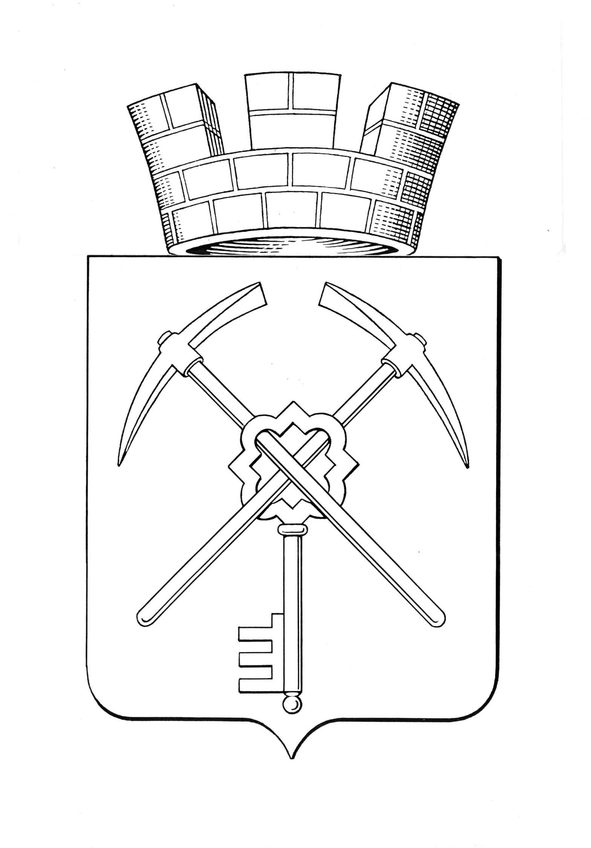
Тульская область
муниципальное образование город Щекино Щекинского района
СОБРАНИЕ ДЕПУТАТОВ

РЕШЕНИЕ
19 мая 2023 года | № 68-305

Об утверждении перечня имущества, передаваемого из собственности муниципального образования Щекинский район в собственность муниципального образования город Щекинский район

В соответствии с Федеральным законом от 06.10.2003 № 131-ФЗ «Об общих принципах организации местного самоуправления в Российской Федерации», Положением «О порядке управления и распоряжения собственностью муниципального образования город Щекино Щекинского района», утвержденным решением Собрания депутатов муниципального образования город Щекино Щекинского района от 27.05.2015 № 12-50, Уставом муниципального образования город Щекино Щекинского района Собрание депутатов муниципального образования город Щекино Щекинского района,
РЕШИЛО:
1. Утвердить перечень имущества, передаваемого из собственности муниципального образования Щекинский район в собственность муниципального образования город Щекино Щекинского района (Приложение).
2. Решение вступает в силу со дня подписания.

Глава муниципального образования
город Щекино Щекинского района Ю.В. Савушкин

Приложение
к решению Собрания депутатов
муниципального образования
город Щекино Щекинского района
от 19.05.2023г. № 68-305

ПЕРЕЧЕНЬ
имущества, передаваемого из собственности муниципального образования Щекинский район в собственность муниципального образования город Щекино Щекинского района

№  п/п | Полное наименование муниципального унитарного (казенного) предприятия, муниципального учреждения | Адрес местонахождения муниципального унитарного (казенного) предприятия, муниципального учреждения, ОГРН | Наименование имущества, адрес местонахождения имущества | Индивидуализирующие Характеристики имущества
 |  |  |  | Номер паспорта транспортного средства, кадастровый номер зем. уч-ка, кол-во и др. | Стоимость  (руб.)
1 | 2 | 3 | 4 | 5 | 6
Раздел I. Муниципальные унитарные (казенные) предприятия, муниципальные учреждения
 |  |  | Объект благоустройства «Химия с природой», в т.ч.: |  | 180 157 307,48
1. |  |  | Световая инсталляция "Свет мира" Зона площади им. В.И. Ленина | 1 | 5 048 160,00
2. |  |  | Навес 3. Участок 1. Зона площади им. В.И. Ленина | 1 | 1 296 000,00
3. |  |  | Информационный стенд. Зона площади им. В.И. Ленина | 2 | 99 750,00
4. |  |  | Велопарковка. Зона площади им. В.И. Ленина | 3 | 401 100,00
5. |  |  | Скамья. Зона площади им. В.И. Ленина | 6 | 1 244 880,00
6. |  |  | Скамья радиусная ТИП 1 Зона площади им. В.И. Ленина | 3 | 701 340,00
7. |  |  | Скамья радиусная Тип 2 Зона площади им. В.И. Ленина | 3 | 582 900,00
8. |  |  | Скамья радиусная ТИП 3. Зона площади им. В.И. Ленина | 1 | 232 200,00
9. |  |  | Скамья радиусная ТИП 4. Зона площади им. В.И. Ленина | 2 | 388 800,00
10. |  |  | Болларды. Зона площади им. В.И. Ленина (комплект 12 шт.) | 1 | 2 697 148,00
11. |  |  | Фонтан. Зона площади им. В.И. Ленина | 1 | 15 000 000,00
12. |  |  | Декоративная конструкция. Зона площади им. В.И. Ленина | 1 | 246 000,00
13. |  |  | Велопарковка. Зона игровой площадки "Притяжение" | 1 | 133 680,00
14. |  |  | Скамья. Зона игровой площадки "Притяжение" | 4 | 622 440,00
15. |  |  | Скамья радиусная ТИП 1 Зона игровой площадки "Притяжение | 2 | 467 550,00
16. |  |  | Навес 1. Зона площади им. В.И. Ленина | 1 | 2 073 600,00
17. |  |  | Навес 2. Зона площади им. В.И. Ленина | 1 | 2 073 600,00
18. |  |  | Подпорная стена «Парад планет» Зона игровой площадки "Притяжение" | 1 | 6 420 000,00
19. |  |  | Бетонный скейтпарк. Зона скейт-парка | 1 | 9 108 000,00
20. |  |  | Покрытия из каучуковой крошки. Зона игровой площадки "Притяжение" | 1438,74 м2 | 12 773 038,67
21. |  |  | Боярышник. Зона игровой площадки "Притяжение" | 200 | 1 100 000,00
22. |  |  | Газон рулонный. Зона игровой площадки "Притяжение" | 3462,162 м2 | 502 013,49
23. |  |  | Дерен белый Элегантисима | 11 | 6 050,00
24. |  |  | Дерен белый Шпета | 19 | 10 450,00
25. |  |  | Рябинник | 37 | 40 700,00
26. |  |  | Виноград девичий | 50 | 27 500,00
27. |  |  | Гортензия Аннабель | 3 | 2 100,00
28. |  |  | Хоста патриот | 20 | 10 000,00
29. |  |  | Спирея Голдфлейм. Зона площади им. В.И. Ленина | 2148 | 742 348,8
30. |  |  | Спирея Голдмаунд. Зона площади им. В.И. Ленина | 1208 | 417 484,8
31. |  |  | Спирея Альбифлора. Зона площади им. В.И. Ленина | 520 | 179 712,0
32. |  |  | Спирея Литтл принцесс. Зона площади им. В.И. Ленина | 352 | 121 651,2
33. |  |  | Пузыреплодник Леди ин рэд. Зона площади им. В.И. Ленина | 1216 | 419 520,00
34. |  |  | Пузыреплодник Диабло. Зона площади им. В.И. Ленина | 1404 | 485 222,4
35. |  |  | Рулонный газон . Зона площади им. В.И. Ленина | 331,8 | 31 521,0
36. |  |  | Яблоня Джон Доуни» Зона игровой площадки "Притяжение" | 3 | 114 000,00
37. |  |  | Яблоня торинго Скарлет Зона игровой площадки "Притяжение" | 3 | 114 000,00
38. |  |  | Яблоня торинго Скарлет Зона площади им. В.И. Ленина | 20 | 760 000,00
39. |  |  | Яблоня Джон Доуни» Зона площади им. В.И. Ленина | 16 | 608 000,00
40. |  |  | Дождеприемник пластиковый Зона игровой площадки "Притяжение" | 4 | 2800,00
41. |  |  | Решетка водоприемная щелевая пластиковая Зона игровой площадки "Притяжение" | 4 | 900,00
42. |  |  | Люк ВЧ ТИП Т с квадратным корпусом С250. Зона площади им. В.И. Ленина | 7 | 111 853,00
43. |  |  | Опора стальная круглоконическая высота 7м. Зона площади им. В.И. Ленина | 20 | 713 400,00
44. |  |  | Опора стальная круглоконическая высота 8м. Зона площади им. В.И. Ленина | 6 | 244 194,00
45. |  |  | Декоративная алюминиевая накладная на фланец нижней части опоры | 26 | 325 000,00
46. |  |  | Светодиодный светильник Фобос (2 шт на опоре) Зона площади им. В.И. Ленина | 40 | 1 483 520,00
47. |  |  | Светодиодный светильник Эльф BOOL (5 шт на опоре) Зона площади им. В.И. Ленина | 30 | 1 351 350,00
48. |  |  | Светильник поворотный на «Свет мира» | 21 | 363 300,00
49. |  |  | Светодиодный ландшафтный светильник «Эльф» Зона площади им. В.И. Ленина | 50 | 1 019 700,00
50. |  |  | Светодиодный светильник Фобос (2 шт на опоре) | 32 | 1 186 816,00
51. |  |  | Светодиодный светильник Эльф BOOL (3 шт на опоре) | 36 | 1 339 560,00
52. |  |  | Светодиодная брусчатка на солнечных батареях | 55 | 109 450,00
53. |  |  | Шкаф КИПиА | 1 | 115 843,00
54. |  |  | Тротуарная плитка (коллекция Сити, color mix, цвет «Плато») | 5754,56м2 | 12 641 042,0
55. |  |  | Тротуарная плитка (коллекция Сити, color mix, цвет «Степь») | 4555,27м2 | 10 006 561,6
56. |  |  | Тротуарная плитка (ривьера color mix, «Туман») | 101,49м2 | 190 750,45
57. |  |  | Тротуарная плитка «серый» тип 8 | 220,7м2 | 216 286,00
58. |  |  | Тротуарная плитка «Зеленый» тип 5 | 110,4м2 | 130 272,0
59. |  |  | Тротуарная плитка «Песочный» тип 6 | 124м2 | 148 800,0
60. |  |  | Тротуарная плитка «Красный» тип 7 | 57м2 | 77 463,0
61. |  |  | Камеры видеонаблюдения | 29 | 796 050,00

